全国化学竞赛初赛模拟试卷（17）
（时间：3小时 满分：100分）
题 号 | 1 | 2 | 3 | 4 | 5 | 6 | 7 | 8 | 9 | 10
满 分 | 7 | 4 | 4 | 7 | 15 | 8 | 12 | 20 | 13 | 10

H  1.008 | 相对原子质量 |  |  |  |  |  |  |  |  |  |  |  |  |  |  |  | He  4.003
Li  6.941 | Be  9.012 |  |  |  |  |  |  |  |  |  |  | B  10.81 | C  12.01 | N  14.01 | O  16.00 | F  19.00 | Ne  20.18
Na  22.99 | Mg  24.31 |  |  |  |  |  |  |  |  |  |  | Al  26.98 | Si  28.09 | P  30.97 | S  32.07 | Cl  35.45 | Ar  39.95
K  39.10 | Ca  40.08 | Sc  44.96 | Ti  47.88 | V  50.94 | Cr  52.00 | Mn  54.94 | Fe  55.85 | Co  58.93 | Ni  58.69 | Cu  63.55 | Zn  65.39 | Ga  69.72 | Ge  72.61 | As  74.92 | Se  78.96 | Br  79.90 | Kr  83.80
Rb  85.47 | Sr  87.62 | Y  88.91 | Zr  91.22 | Nb  92.91 | Mo  95.94 | Tc  [98] | Ru  101.1 | Rh  102.9 | Pd  106.4 | Ag  107.9 | Cd  112.4 | In  114.8 | Sn  118.7 | Sb  121.8 | Te  127.6 | I  126.9 | Xe  131.3
Cs  132.9 | Ba  137.3 | La－Lu | Hf  178.5 | Ta  180.9 | W  183.8 | Re  186.2 | Os  190.2 | Ir  192.2 | Pt  195.1 | Au  197.0 | Hg  200.6 | Tl  204.4 | Pb  207.2 | Bi  209.0 | Po  [210] | At  [210] | Rn  [222]
Fr  [223] | Ra  [226] | Ac－La | Rf | Db | Sg | Bh | Hs | Mt | Ds

La系 | La  138.9 | Ce  140.1 | Pr  140.9 | Nd  144.2 | Pm  144.9 | Sm  150.4 | Eu  152.0 | Gd  157.3 | Tb  158.9 | Dy  162.5 | Ho  164.9 | Er  167.3 | Tm  168.9 | Tb  173.0 | Lu  175.0
第题（7分）
1．下列物质中杀菌消毒原理与过氧乙酸不完全相同的是
A 氯水（次氯酸） B 酒精 C 高铁酸钠 D 臭氧
2．由解放军总装备部军事医学研究所研制的小分子团水，解决了医务人员工作时的如厕难题。新型小分子团“压缩”水，具有饮用量少、渗透力强、生物利用度高、在人体内储留时间长、排放量少的特点。一次饮用125mL小分子团水，可维持人体6小时正常需水量。下列关于小分子团水的说法正确的是
A 水分子的化学性质改变 B 水分子中氧氢键长缩短
C 水分子间作用力减小 D 水分子间结构、物理性质改变
3．硅酸盐与二氧化硅一样，都是以硅氧四面体作为基本结构单元。硅氧四面体通过不同方式的连接可以组成各种不同的硅酸根离子。试确定在无限长单链阴离子中，硅原子与氧原子的个数之比为
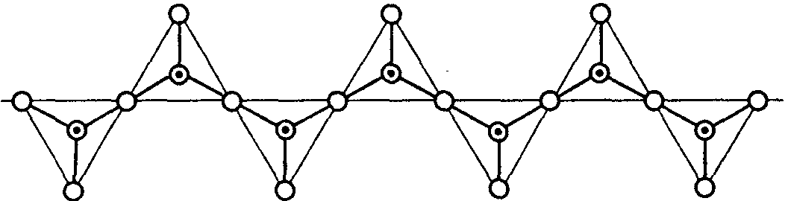
A 1︰2 B 1︰3 C 2︰5 D 2︰7
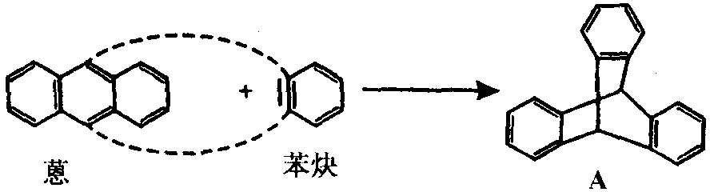
4．蒽与苯炔反应生成化合物A：
如果A中二个氢被甲基取代的异构体种数有
A 11 B 13 C 15 D 17
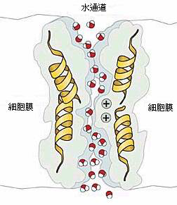
5．2003年诺贝尔化学奖授于美国科学家彼得·阿格雷和罗德里克·麦金农，分别表彰他们发现细胞膜水通道及对离子结构和机理研究作出的开创性贡献。阿格雷发现细胞膜水通道允许水分子通过，而不允许水合氢离子（H₃O＋）通过。如图为水分子通过细胞膜水通道的模拟图。下列关于细胞膜水通道的说法中正确的是
A 因H₃O＋的微粒比水分子大，所以不能遇过水通道
B 因H₃O＋呈酸性，所以不能遇过水通道
C 因H₃O＋的结构与水分子不同，所以不能通过水通道
D 因H₃O＋带正电，受到水通道中部的正电荷的排斥而不能通过
第题（4分）
用毛笔蘸取一些番茄汁在白纸上写字或作画，让它自然晾干，这时纸上几乎看不出什么痕迹然后将此纸放在火上，小心烘烤一下，很快白纸上出现焦黄色的字迹或图画。请你解释一下，这是什么原因造成的？

第题（4分）
SO₂和NO_{x}（包括NO、NO₂、N₂O等）是大气污染的主要污染源科学家近来运用微波方法还原这两种气体。微波还原NO_{x}的方法：让NO_{x}在常温下先吸附在碳上，而后用微波照射，这样可以使反应的温度在较低温度下进行。
请分别写出配平化学方程式：

第题（7分）
红磷是暗红色粉末，需密封保存，若保存不当易变质，呈黏稠状。变质后的物质用水洗涤、过滤，将固体物干燥，得到纯净的红磷。洗涤液中所溶物质为A，A中含有2个－OH。向洗涤液中滴入硝酸银溶液，得到黑色固体和无色气体。
1．用化学方程式表示红磷保存不当变质的原因，及洗涤液和AgNO₃所发生的反应。
2．请写出该物质的结构式。
3．写出A物质和过量NaOH溶液反应的离子方程式。

第题（15分）
CO₂是燃烧和代谢的终极产物，是地球产生“温室效应”的废气，是不活泼难以利用的物质。但在化学家眼里是没有废弃物的。作为一种资源，CO₂的储量比天然气、石油和煤炭的总和还多，开发前景十分诱人。从化学原理上讲CO₂的利用途径有两条：一是平价转换，二是降价还原，转化为有机物。
1．把CO₂转化为有机物，大自然的杰作使人类叹为观止，它巧妙地利用CO₂为我们提供天然高分子能源物质。请写出这一变化的配平方程式。

2．从结构上讲，O＝C＝O与H₂C＝C＝CH₂是等电子体，它启示人们可把CO₂作为高分子单体加以利用。化学家已经开发出了许多脂肪碳酸酯类物质。下面的转化就是途径之一：
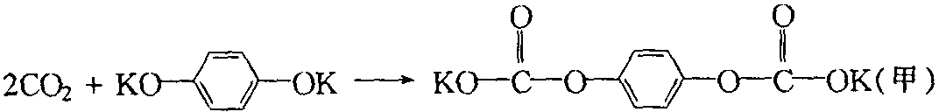
（1）从反应类型上讲，生成甲属于 反应，生成乙属于 反应。
（2）乙作为有机高分子材料的突出优点是什么？为什么？

3．CO₂是酸性氧化物，能与一些碱性物质发生反应。CO₂在一定条件下也可以与金属有机物（如格氏试剂：RMgCl）反应，被固定转化为有机物。
请完成下面的反应，在括号内写上相应物质的结构简式。
－SiH₂MgBr＋CO₂→（ ）$\vec{H_{2}O}$（ ）
4．超临界CO₂是一种超临界流体（介于气态与液态之间的一种流体，密度接近液体，黏度接近气体，扩散速度比液体大1000多倍），超临界液体在萃取、色谱分析、重结晶以及有机反应方面获得广泛应用。超临界CO₂能溶解很多有机物；若加入表面活性剂可以溶解聚合物、重油、石蜡、油脂、蛋白质和重金属盐。超临界CO₂的绿色效益可见一般。你认为超临界CO₂作为有机物的溶剂或反应的介质，与水比较有哪些优点？

5．中国科学技术大学陈乾旺教授领导的研究组最近在人工合成金刚石研究中取得重大突破，他们用自制的高压反应釜做实验，以二氧化碳为原料，用金属钠作还原剂，在440℃和800个大气压的条件下，首次实现了从二氧化碳到金刚石的转变。2003年8月3日，陈教授的论文发表在国际权威刊物（美国化学会志）上。
（1）请写出陈教授合成金刚石的反应方程式。
（2）根据陈教授的科研成果，试分析研究天然金刚石矿的成因。
（3）如果把陈教授合成金刚石的压力拆除，置于真空状态之下，其他条件都不变，化学反应的方程式也不会改变你认为，还原的碳会以怎样的结构形式出现？

6．以前，生物学家都认为，地球上所有生态系统离不开阳光，通过光合作用为高级消费者提供能量源。科学家1997年在2500m深海底热泉（黑烟囱）处发现了大量生物群落近年来又在11000m深海底发现了无脊椎动物。在这样的深海域水中无光线，不可能存在光合作用。科学家研究发现，这些生物完全依靠化学自养菌的初级生产力，它们以黑烟囱喷出的热液中的硫化物H₂S为能量，利用CO₂合成了与光合作用没有差别的有机物。请写出该自养菌合成有机物的化学方程式。

第题（8分）
生物体内分子间共价键的形成是十分重要的，化学家们常用一些实验来进行模拟，例如水杨醛阴离子（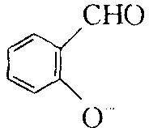）和甘氨酸根离子（H₂NCH₂COO－）间发生化学反应形成化合物A，A与二价金属离子M^{2＋}反应获得配合物B，B呈电中性。而水杨醛阴离子和甘氨酸根离子直接与M^{2＋}反应却可获得化合物C，C与B有相同的化学组成。
请回答下列问题：
1．写出形成A的化学反应方程式。
2．画出B和C的结构示意图（已知M^{2＋}的配位数是4）。
3．在形成化合物A、B、C间涉及哪些化学平衡常数，请用反应式表示它们间的关系。

第题（12分）
某微绿色气体A由两种短周期的元素组成，该气体可用某一气体单质通入Na₂CO₃溶液制得。若将标准状况下该气体20.00 mL溶入足量的：KI溶液（假设反应完全进行），再用0.1000mol/L的Na₂S₂O₃标准溶液滴定生成的I₂，消耗Na₂S₂O₃标准溶液35.70mL。该气体加热会爆炸性分解为B和C，将B溶于水可生成D，A溶于水也可得到D，D为弱酸性物质。
1．请写出A、B、C、D的化学式。
2．气体A与NH₃反应生成常温下为固体E、气体F和液体G。写出该反应的方程式。
3．将A气体通入到AsF₅中，生成一种共价型离子化合物H、化合物J和一种氧化性气体K。已知H的阴离子为正八面体构型，阳离子与O₃是等电子体，在某非水溶剂中做电导实验，其电导性与NaCl相同。化合物J呈四面体结构，可由AsF₃与臭氧（等物质的量）反应制得，红外光谱显示，J中有一个AsF₃没有的吸收。试写出H、J、K的化学式，并写出制备H和J的化学反应方程式。

第题（20分）
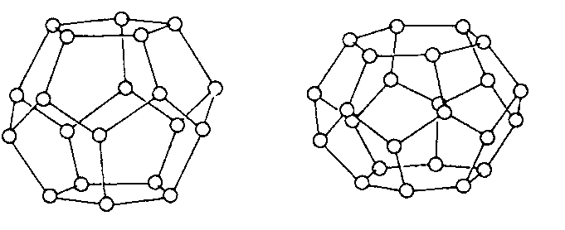
气体水合物是一类将H₂O分子结合成三维骨架型的主体结构，在其中有多面体孔穴，孔穴中包含作为客体的气体小分子，形成笼形水合包合物晶体。根据客体分子的大小和形状，水分子可组成多种形式的主体骨架结构。已知有上百种气体分子和水形成水合包合物，其中甲烷水合物是最重要的一种。
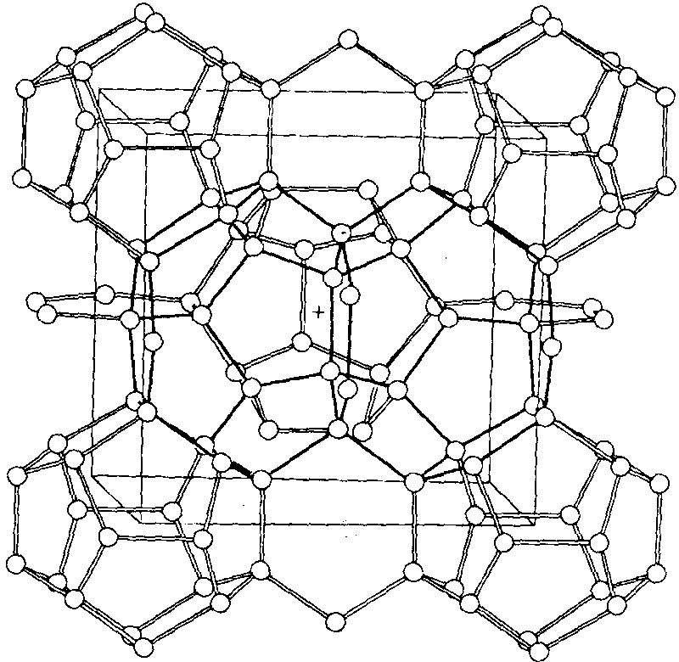
甲烷水合物（nCH₄·mH₂O，m、n为1个晶胞中CH₄、H₂O的分子个数）是一种具有重要经济价值的化合物，在海洋深处蕴藏量非常大，是未来的重要能源之一。它的晶体结构可看作由十二面体〔右图左〕和十四面体〔右图右〕共面连接堆积形成。在立方晶胞中，十二面体的中心处在顶角和体心位置；十四面体中心位置在面上，坐标为（1/4，1/2，0）、（3/4，1/2，0）、（0，1/4，1/2）、（0，3/4，1/2）、（1/2，0，1/4）、（1/2，0，3/4）计6个。它们彼此共用六角形面连成柱体，再和五角十二面体共面连接。右图所示出甲烷水合物中水骨架的结构（立方体为晶胞）。
1．H₂O分子是通过什么作用力结合成三维骨架的，确定组成十二面体和十四面体的水分子个数；
2．确定晶胞中十二面体和十四面体的个数
3．计算晶胞中骨架水分子的个数（m值），写出计算过程和理由；
4．CH₄分子由于体积较小，可包合在这两种多面体中，若全部充满时，确定晶胞的组成为（n值）。
5．已知该晶胞参数a＝1180pm，计算1m³甲烷水合物晶体中可释放CH₄的体积（标准状况下）。
6．有的文献中报导开采1m³的甲烷水合物晶体可得到164m³的甲烷气体，请根据5的结果给出一合理解释。
7．下图是甲烷水合物的相平衡图，图中两条曲线X和Y分别代表相应水与冰的临界线和水合物与气体的临界线，Z为临界点。
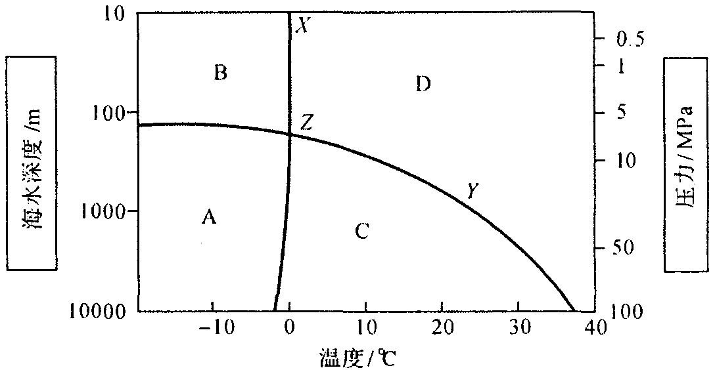
A、B、C和D区域中的组分：A ，B ，C ，D ；Z点的组分 。
8．已知Cl₂的气体水合物晶体中，Cl₂和H₂O的分子数之体为1︰8，在其晶体中水分子所围成的笼型骨架结构与可燃冰完全相同，说明它的组成。

第题（13分）
互为同分异构体的芳香烃X、Y、Z、W，完全燃烧后得到物质的量之比为2︰1的CO₂和H₂O。
（1）X既能发生臭氧化反应（Zn/H＋,H₂O还原），又能被酸性KMnO₄溶液氧化，分别得到唯一产物A_{x}、B_{x}，A_{x}和B_{x}和都只有1种苯环上的一取代产物。B_{x}在一定条件下能分子内失水得到非极性平面状分子C_{x}，C_{x}中氢的质量百分含量在1%以下。
（2）X既能发生臭氧化反应（Zn/H＋,H₂O还原），又能被酸性KMnO₄溶液氧化，分别得到唯一产物A_{Y}、B_{Y}，A_{Y}和B_{Y}和都只有1种苯环上的一取代产物。B_{Y}在一定条件下能分子内失水得到极性平面状分子C_{Y}。
（3）Y既能发生臭氧化反应（Zn/H＋,H₂O还原），又能被酸性KMnO₄溶液氧化，分别得到唯一产物A_{Z}、B_{Z}，A_{Z}有2种苯环上的一取代产物；B_{Z}只有1种苯环上的一取代产物。B_{Z}与B_{x}与是同一物质。
（4）Z既能发生臭氧化反应（Zn/H＋,H₂O还原），又能被酸性KMnO₄溶液氧化，分别得到唯一产物A_{Z}、B_{Z}，A_{Z}有2种苯环上的一取代产物；B_{Z}只有1种苯环上的一取代产物。B_{Z}在一定条件下不能分子内失水得到非极性平面状分子。
请写出一组满足条件的各物质的结构简式。

第题（10分）
以下反应是绿色化学中典型的例子，请回答下列问题。反应式：
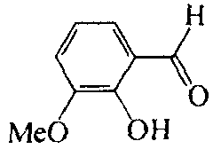＋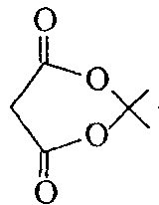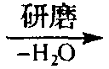A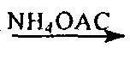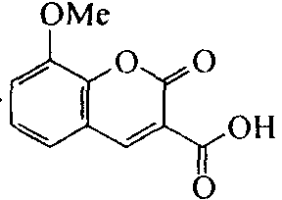
1．若不是绿色化学反应“研磨”应被什么试剂取代？
2．的名称是 ；
3．最多可与 mol NaOH反应；
4．写出第一步反应生成A的结构简式
5．试写出A转化成产物的两步反应的化学方程式。

命题：胡 波 2004年4月于浙江慈溪中学
审稿： 于浙江慈溪中学
中学综合学科网版权所有，任何网站不得转载
参考答案

第?题（7分） 1．B 2．D 3．C（各1分） 4．B 5．D（各1分）
第?题（4分） ①番茄汁中的有机物属于还原性小分子，着火点低，易燃（2分） ②番茄汁中的有机酸与纤维素部分的酯化，生成的酯着火点低，易燃。（2分）
第?题（4分） SO₂＋C＝S＋CO₂（2分） 2NO_{x}＋xC→xN₂＋xCO₂（2分）
第?题（7分） 1．4P＋3O₂＝2P₂O₃（1分） P₂O₃＋3H₂O＝H₃PO₄（1分） 2H₃PO₃＋AgNO₃＝Ag↓＋NO↑＋2H₃PO₄（2分） 2．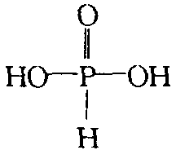（1分） 3．H₃PO₃＋2OH－＝2H₂O＋HPO₃^{2－}（2分）
第?题（15分） 1．6xCO₂＋5xH₂O→(C₆H₁₀O₅)_{x}＋5xO₂（2分） 2．（1）加成（1分） 缩聚（1分） （2）不会引起白色污染不会引起白色污染（1分），酯类物质在自然界中易被水解或易被微生物降解。（1分） 3．－SiH₂COOMgBr（1分） －SiH₂COOH（1分） 4．可以在较低温度下溶解有机物，而不破坏有机物的结构（1分）。产物与溶剂易于分离，使溶剂不会残留在产物中。（1分） 5．（1）4Na＋CO₂→C＋2Na₂O或4Na＋3CO₂→C＋2Na₂CO₃（1分） （2）高温高压下，在有较强还原剂存在的环境下，碳酸盐被还原生成碳，生成的碳转为原子晶体碳，石墨转为金刚石。（1分） （3）压强减小，碳以球形分子形式存在。（1分） 6．6xCO₂＋5xH₂S→(C₆H₁₀O₅)_{x}＋5xS＋3xO₂（2分）
第?题（分） 1．＋H₂NCH₂COO－ 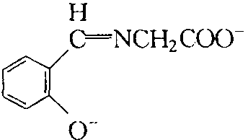（A）（2分） 2．B：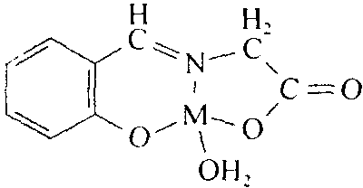（2分） C：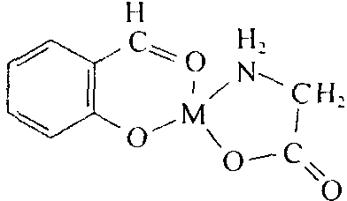（2分） 3．涉及到络合平衡的稳定常数和（B），（C）间的异构体互变平衡常数，它们的关系如下：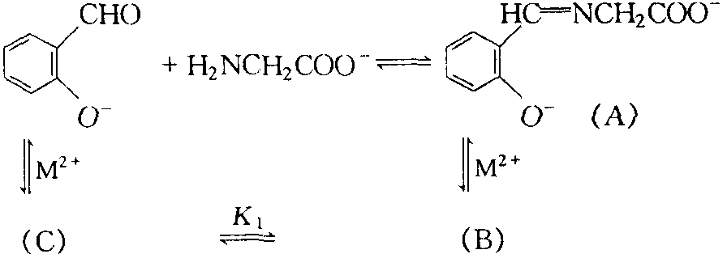（2分）
第?题（12分） 1．A：Cl₂O（2分）；B：Cl₂（1分）；C：O₂（1分）；D：HClO（1分）； 2Cl₂＋2Na₂CO₃＋H₂O＝Cl₂O＋2NaHCO₃＋2NaCl； 2Cl₂＋2NaHCO₃＝Cl₂O＋2CO₂＋2NaCl＋H₂O； Cl₂O＋H₂O＝2HClO；2Cl₂O＝2Cl₂＋O₂。 2．3Cl₂O＋10NH₃＝6NH₄Cl＋2N₂＋3H₂O（2分）。 3．H：[ClO₂][AsF₆]；J：OAsF₃；K：Cl₂；（各1分） 5Cl₂O＋3AsF₅＝2[ClO₂][AsF₆]＋OAsF₃＋4Cl₂；AsF₃＋O₃＝OAsF₃＋O₂。（各1分）
第?题（20分） 1．通过O－H…O氢键（1分） 20（1分） 24（1分） 2．2（1分） 6（1分） 3．每个水分子通过氢键与4个水分子形成骨架结构（1分） m＝[20×2＋24×6]/4＝46（2分） 4．8CH₄·46H₂O（n＝8）（1分） 5．按晶体的理想组成和晶胞参数，可算得晶胞体积V和晶胞中包含CH₄的物质的量n（CH₄）： V＝a³＝(1180pm)³＝1.64×10³pm³＝1.64×10^{－27}m³（1分） n(CH₄)＝$\frac{8}{6\text{.}\text{02}×{\text{10}}^{\text{23}}{\text{mol}}^{−1}}$＝1.33×10^{－23}mol（1分） 1m³甲烷水合物晶体中含CH₄的物质的量为： n＝$\frac{1m^{3}}{1\text{.}\text{64}×{\text{10}}^{−\text{27}}m^{3}}$×1.33×10^{－23}mol＝8.11×10³mol（1分） 它相当于标准状态下的甲烷气体V＝8.11×22.4m³＝182m³（1分） 6．文献报导值比实际值小（1分），说明甲烷分子在笼形多面体中并未完全充满（1分），即由于它的晶体中CH₄没有达到理想的全充满的结构。 实际上甲烷水合物晶体结构形成时，并不要求〔5¹²〕全部都充满CH₄分子，它的实际组成往往介于6CH₄·48H₂O和8CH₄·46H₂O之间。 7．A：甲烷水合物＋冰；B：甲烷气体＋冰；C：甲烷水合物＋水；D：甲烷气体＋水；（各0.5分） E：甲烷水合物＋冰＋甲烷气体＋水（1分） 8．由于n（Cl₂）︰n（H₂O）＝1︰8＝6︰48。因此，十四面体笼填入6个Cl₂，2H₂O进入十二面体笼。（2分）
第?题（13分） X： A_{X}： B_{X}： C_{X}： Y： A_{Y}： B_{Y}： C_{Y}： Z： A_{Z}： W： A_{W}： B_{W}：（各1分）
第?题（10分） 1．CH₃CH₂ONa/CH₃CH₂OH（1分） 2．2－羟基－3－甲氧基苯甲醛（2分） 3．3（1分） 4．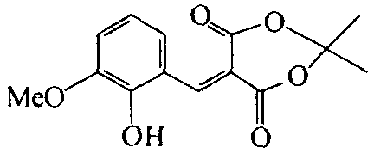（2分） 5．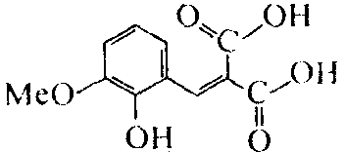＋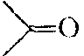（2分） （2分）

